PODER EJECUTIVO
SECRETARIA DE GOBERNACION

CONVENIO de Coordinación y Adhesión que celebran la Secretaría de Gobernación y el Estado de Nayarit, que tiene por objeto el otorgamiento de subsidio para el Proyecto AVGM/NAY/AC02/IMN/114, que permita dar cumplimiento a la aplicación de recursos destinados a las acciones de coadyuvancia para las declaratorias de Alerta de Violencia de Género contra las Mujeres en Estados y Municipios para el ejercicio fiscal 2023.

Al margen un sello con el Escudo Nacional, que dice: Estados Unidos Mexicanos.- GOBERNACIÓN.- Secretaría de Gobernación.- Comisión Nacional para Prevenir y Erradicar la Violencia contra las Mujeres.
CONVENIO DE COORDINACIÓN Y ADHESIÓN, QUE CELEBRAN POR UNA PARTE, EL GOBIERNO FEDERAL POR CONDUCTO DE LA SECRETARÍA DE GOBERNACIÓN, A QUIEN EN LO SUCESIVO SE LE DENOMINARÁ “GOBERNACIÓN”; A TRAVÉS DE LA SUBSECRETARÍA DE DERECHOS HUMANOS, POBLACIÓN Y MIGRACIÓN, REPRESENTADA POR SU TITULAR, ALEJANDRO DE JESÚS ENCINAS RODRÍGUEZ, Y LA COMISIÓN NACIONAL PARA PREVENIR Y ERRADICAR LA VIOLENCIA CONTRA LAS MUJERES, EN LO SUCESIVO LA “CONAVIM”, REPRESENTADA POR SU TITULAR, MA FABIOLA ALANÍS SÁMANO; Y POR LA OTRA PARTE, EL GOBIERNO DEL ESTADO LIBRE Y SOBERANO DE NAYARIT, REPRESENTADO POR EL GOBERNADOR CONSTITUCIONAL DEL ESTADO DE NAYARIT, MIGUEL ÁNGEL NAVARRO QUINTERO. ASISTIDO POR EL SECRETARIO GENERAL DE GOBIERNO; JUAN ANTONIO ECHEAGARAY BECERRA; EL SECRETARIO DE ADMINISTRACIÓN Y FINANZAS, JULIO CÉSAR LÓPEZ RUELAS, Y POR LA DIRECTORA GENERAL DEL INSTITUTO PARA LA MUJER NAYARITA Y TITULAR DE LA INSTANCIA LOCAL RESPONSABLE E INSTANCIA LOCAL RECEPTORA, MARGARITA MORÁN FLORES; A QUIENES EN LO SUCESIVO Y PARA LOS EFECTOS DEL PRESENTE INSTRUMENTO SE LES DENOMINARÁ EL “GOBIERNO DEL ESTADO”; A QUIENES ACTUANDO DE MANERA CONJUNTA SE LES DENOMINARÁ COMO “LAS PARTES”, AL TENOR DE LOS SIGUIENTES:
ANTECEDENTES
La Ley General de Acceso de las Mujeres a una Vida Libre de Violencia (LGAMVLV), establece en su Título II. “Modalidades de la Violencia”, Capítulo V. "De la Violencia Feminicida y de la Alerta de Violencia de Género contra las Mujeres”, que la alerta de violencia de género contra las mujeres tendrá como objetivo fundamental garantizar la seguridad de las mujeres, detener la violencia en su contra y eliminar las desigualdades producidas por una legislación que agravia sus derechos humanos, para dar cumplimiento a la obligación constitucional y convencional del Estado mexicano de garantizar el derecho de las mujeres a una vida libre de violencia, que implica adoptar políticas y medidas específicas para prevenir, atender, sancionar y erradicar la violencia en su contra.
De conformidad con lo señalado en el artículo 25 de la LGAMVLV, corresponde al Gobierno Federal, a través de “GOBERNACIÓN”, declarar la alerta de violencia de género, al respecto notificará la declaratoria al Poder Ejecutivo de la Entidad Federativa de que se trate, con la finalidad de detenerla y erradicarla a través de acciones gubernamentales de emergencia, conducidas por “GOBERNACIÓN” en el ámbito federal y en coordinación con las entidades federativas y los municipios.
El 1 de junio de 2009 se publicó en el Diario Oficial de la Federación (DOF) el Decreto por el que se crea, como órgano administrativo desconcentrado de la Secretaría de Gobernación, la Comisión Nacional para Prevenir y Erradicar la Violencia contra las Mujeres (CONAVIM) con el objeto de ejercer las atribuciones que la LGAMVLV y su Reglamento le confieren a “GOBERNACIÓN”, en materia de prevención, atención, sanción y erradicación de la violencia contra las mujeres en los Estados Unidos Mexicanos.
Que del Presupuesto de Egresos de la Federación para el Ejercicio Fiscal 2023 (PEF 2023), publicado en el DOF el 28 de noviembre de 2022, se derivan los recursos asignados para la implementación de medidas que atiendan los estados y municipios que cuenten con la Declaratoria de Alerta de Violencia de Género contra las Mujeres (DAVGM), así como a las que cuenten con un Grupo Interinstitucional y Multidisciplinario, los cuales ascienden a $110,998,792.50 (Ciento diez millones novecientos noventa y ocho mil setecientos noventa y dos pesos 50/100 M.N.).
En términos del artículo 75 de la Ley Federal de Presupuesto y Responsabilidad Hacendaria (LFPRH), los subsidios deben sujetarse a los criterios de objetividad, equidad, transparencia, publicidad, selectividad y temporalidad, para lo cual se deberán, entre otros aspectos: i) identificar con precisión la población objetivo, tanto por grupo específico como por región del país, entidad federativa y municipio; ii) incorporar mecanismos periódicos de seguimiento, supervisión y evaluación que permitan ajustar las modalidades de su operación o decidir sobre su cancelación; iii) prever la temporalidad en su otorgamiento, y iv) reportar su ejercicio en los informes trimestrales.
Aunado a lo anterior, los artículos 175 y 176 del Reglamento de la Ley Federal de Presupuesto y Responsabilidad Hacendaria en lo sucesivo (RLFPRH), disponen que los subsidios cuyos beneficiarios sean los gobiernos de las Entidades Federativas y en su caso; de los municipios, se considerarán devengados a partir de la entrega de los recursos a dichos órdenes de gobierno. No obstante, deberán reintegrar a la Tesorería de la Federación (TESOFE) los recursos que no se destinen a los fines autorizados y aquellos que al cierre del Ejercicio Fiscal de que se trate, no se hayan devengado o que no se encuentren vinculados formalmente a compromisos y obligaciones de pago.
En virtud de lo anterior, “GOBERNACIÓN”, a través de la CONAVIM, destinará los recursos previstos en el PEF 2023, para que se otorguen y apliquen en las Entidades Federativas y en la Ciudad de México en las que se haya decretado la DAVGM, así como a las que cuenten con un Grupo Interinstitucional y Multidisciplinario; para atender las acciones descritas, conforme a lo establecido en los Lineamientos para la obtención y aplicación de recursos destinados a las acciones de coadyuvancia para las Declaratorias de Alerta de Violencia de Género contra las Mujeres en Estados y Municipios, para el Ejercicio Fiscal 2023 (LINEAMIENTOS) publicados en el DOF el 03 de febrero de 2023.
Por lo anterior, y dada la necesidad de ejecutar las acciones para eliminar contextos de violencia social contra las mujeres en todo el país, así como coadyuvar en la prevención y eventual erradicación del fenómeno, y en la promoción de los derechos humanos de las mujeres. De conformidad con el Formato 1. Solicitud de subsidio de fecha 20 de enero de 2023, suscrito por Margarita Morán Flores en su carácter de Directora General del Instituto para la Mujer Nayarita del “GOBIERNO DEL ESTADO”, solicitó en tiempo y forma a la CONAVIM recursos federales para el acceso a los subsidios destinados para el proyecto: AVGM/NAY/AC02/IMN/114.
Derivado del cumplimiento en tiempo y forma de los requisitos señalados en los LINEAMIENTOS, el Comité de Evaluación de Proyectos (COMITÉ), determinó viable el proyecto presentado, por lo que se autorizó la cantidad de $1,000,000.00 (Un millón de pesos 00/100 M.N.) para la ejecución del proyecto AVGM/NAY/AC02/IMN/114. Dicha situación se notificó a la Entidad Federativa mediante el oficio CONAVIM/CAAEVF/334/2023 de fecha 02 de febrero de 2023.
Así, “LAS PARTES” manifiestan su interés de formalizar el presente Convenio de Coordinación y Adhesión, al tenor de las siguientes:
DECLARACIONES
I. “GOBERNACIÓN” declara que:
I.1. Es una Dependencia de la Administración Pública Federal Centralizada, en términos de los artículos 90 de la Constitución Política de los Estados Unidos Mexicanos (CONSTITUCIÓN); 1o., 2o., fracción I, 26 y 27 de la Ley Orgánica de la Administración Pública Federal, y 1 del Reglamento Interior de la Secretaría de Gobernación (RISEGOB).
I.2. El Subsecretario de Derechos Humanos, Población y Migración, Alejandro de Jesús Encinas Rodríguez, cuenta con facultades para suscribir el presente Convenio de Coordinación y Adhesión, de conformidad con los artículos 2, Apartado A, fracción II y 6, fracción IX del RISEGOB.
I.3. La CONAVIM es un órgano administrativo desconcentrado de “GOBERNACIÓN”, de conformidad con los artículos 2, Apartado C, fracción V y 151 del RISEGOB, y del Decreto por el que se crea como órgano administrativo desconcentrado de la Secretaría de Gobernación, la Comisión Nacional para Prevenir y Erradicar la Violencia contra las Mujeres, publicado en el DOF el 1 de junio de 2009.
I.4. La Comisionada Nacional para Prevenir y Erradicar la Violencia contra las Mujeres, Ma. Fabiola Alanís Sámano, cuenta con facultades para la suscripción del presente Convenio de Coordinación y Adhesión, con fundamento en los artículos 115, fracción V y 151 del RISEGOB.
I.5. Para dar cumplimiento al presente Convenio de Coordinación y Adhesión, cuenta con los recursos económicos suficientes en la partida presupuestal 43801 “Subsidios a Entidades Federativas y Municipios”, con número de Reporte General de Suficiencia Presupuestaria 00041.
I.6. Señala como su domicilio el ubicado en la Calle Dr. José María Vértiz número 852, Piso 5, Colonia Narvarte Poniente, Demarcación Territorial Benito Juárez, Código Postal 03020, Ciudad de México.
II. El “GOBIERNO DEL ESTADO” declara que:
II.1. Con fundamento en los artículos 40, 42, fracción I, 43 y 116 de la CONSTITUCIÓN; 1 de la Constitución Política del Estado Libre y Soberano de Nayarit, es una Entidad Federativa que es parte integrante de la Federación, con territorio y población, libre y soberano en cuanto a su régimen interior, constituido como gobierno republicano, representativo y popular.
II.2. El Gobernador Constitucional del Estado de Nayarit, Miguel Ángel Navarro Quintero, cuenta con facultades para suscribir el presente Convenio de Coordinación y Adhesión, con fundamento en los artículos 61 y 69, de la Constitución Política del Estado Libre y Soberano de Nayarit, 4° y 26 de la Ley Orgánica del Poder Ejecutivo del Estado de Nayarit.
II.3. El Titular de la Secretaría General de Gobierno Juan Antonio Echeagaray Becerra, cuenta con facultades para suscribir el presente Convenio de Coordinación y Adhesión, con fundamento en los artículos 72 de la Constitución Política del Estado Libre y Soberano de Nayarit, 30, fracción X, 31 fracción I y 32 de la Ley Orgánica del Poder Ejecutivo del Estado de Nayarit; 2, 7 y 8 del Reglamento Interior de la Secretaría General de Gobierno del Estado de Nayarit.
II.4. El Titular de la Secretaría de Administración y Finanzas, Julio César López Ruelas, cuenta con facultades para suscribir el presente Convenio de Coordinación y Adhesión, con fundamento en los artículos 72 de la Constitución Política del Estado Libre y Soberano de Nayarit, 30, fracción X, 31, fracción II y 33 de la Ley Orgánica del Poder Ejecutivo del Estado de Nayarit; 2, 6 y 7 del Reglamento Interior de la Secretaría de Administración y Finanzas.
II.5. La Directora General del Instituto para la Mujer Nayarita, Titular de la Instancia Local Responsable e Instancia Local Receptora, Margarita Morán Flores, cuenta con facultades para suscribir el presente Convenio de Coordinación y Adhesión, con fundamento en los artículos 1o, 3o, fracción I del Decreto Número 8264, por el que se crea el Instituto para la Mujer Nayarita (INMUNAY), publicado en el Periódico Oficial, Órgano del Gobierno del Estado de Nayarit, el 31 de diciembre de 2003, Tomo CLXXIII, número 108; 16 del Reglamento Interno del Instituto para la Mujer Nayarita.
II.6. Para los efectos del presente instrumento jurídico, tiene como su domicilio el ubicado en Avenida México sin número, Colonia Centro, Código Postal 63000, Municipio de Tepic, Estado de Nayarit.
III. “LAS PARTES” declaran que:
III.1. Reconocen en forma recíproca la personalidad con la que se ostentan y comparecen a la suscripción de este Convenio de Coordinación y Adhesión.
III.2. Es su voluntad conjuntar esfuerzos en sus respectivos ámbitos de gobierno, para impulsar y ejecutar acciones que tengan como eje central prevenir y erradicar la violencia de género contra las mujeres.
III.3. Están convencidas de la importancia de atender el fenómeno de la violencia contra las mujeres y niñas, para lo cual reconocen la utilidad de instrumentar medidas de seguridad, prevención y de justicia a quienes incumplen la ley, particularmente la LGAMVLV.
III.4. Consideran como acción para prevenir y erradicar la violencia de género contra las mujeres, la Acción de Coadyuvancia siguiente: Prevención: Son las acciones, medidas o disposiciones de orden normativo, institucional o funcional que tienden a evitar y prevenir la ocurrencia de los hechos de violencia feminicida y agravio comparado, actuando sobre las causas y los factores que los generan, así como aquellas que eviten otras violaciones a los derechos humanos de las mujeres y las niñas.
III.5. Se obligan al cumplimiento de los preceptos establecidos en los LINEAMIENTOS y, en su caso, de los Acuerdos emitidos por la CONAVIM.
Expuesto lo anterior, “LAS PARTES” sujetan su compromiso a la forma y términos que se establecen en las siguientes:
CLÁUSULAS
PRIMERA. OBJETO. El presente Convenio de Coordinación y Adhesión tiene por objeto el otorgamiento de subsidio para el Proyecto: AVGM/NAY/AC02/IMN/114, que permita dar cumplimiento a la aplicación de recursos destinados a las Acciones de Coadyuvancia para las Declaratorias de Alerta de Violencia de Género contra las Mujeres en Estados y Municipios para el Ejercicio Fiscal 2023; y que se encuadra en la siguiente Acción de coadyuvancia:
Acción coadyuvante
Prevención: Son las acciones, medidas o disposiciones de orden normativo, institucional o funcional que tienden a evitar y prevenir la ocurrencia de los hechos de violencia feminicida y agravio comparado, actuando sobre las causas y los factores que los generan, así como aquellas que eviten otras violaciones a los derechos humanos de las mujeres y las niñas.

Dicho Proyecto de Acción de Coadyuvancia, se realizará de conformidad con lo establecido en el Anexo Técnico aprobado por el COMITÉ, en términos del numeral Trigésimo segundo de los LINEAMIENTOS.
SEGUNDA. ASIGNACIÓN DE LOS RECURSOS. Para el cumplimiento del objeto señalado en la Cláusula anterior, “GOBERNACIÓN” asignará la cantidad de $1,000,000.00 (Un millón de pesos 00/100 M.N.), para el Proyecto: AVGM/NAY/AC02/IMN/114, aprobado por el COMITÉ en la Instalación y Primera Sesión Ordinaria mediante Acuerdo CEPCONAVIM/ISO/098/01022023.
Los recursos federales se radicarán al “GOBIERNO DEL ESTADO”, a través de la Secretaría de Administración y Finanzas en la cuenta bancaria específica, con característica de productiva, aperturada para tal efecto, de conformidad con el artículo 69 de la Ley General de Contabilidad Gubernamental (LGCG), y la que se identifica con los siguientes datos:
Nombre del Beneficiario: | Secretaría de Administración y Finanzas
Nombre del Proyecto: | AVGM/NAY/AC02/IMN/114
Nombre de la Institución Financiera: | Banco Mercantil del Norte S A.
Clave Bancaria Estandarizada (CLABE) de 18 dígitos: | 072560012119395968
Número de Cuenta Bancaria: | 01211939596
Tipo de Cuenta: | Productiva
Tipo de Moneda: | Pesos
Número de Sucursal: | 7800 Tepic, Centro
Número de Plaza: | 18001
Fecha de apertura de la Cuenta: | 08/02/2023

Es un requisito indispensable para la transferencia de dichos recursos, que el “GOBIERNO DEL ESTADO” haya remitido a “GOBERNACIÓN” la factura Comprobante Fiscal Digital por Internet (CFDI), en términos de lo establecido en el numeral Vigésimo sexto de los LINEAMIENTOS.
Para “GOBERNACIÓN”, la radicación de los recursos federales genera los momentos contables del gasto devengado, ejercido y pagado, en términos del artículo 4 de la LGCG. Por su parte, el “GOBIERNO DEL ESTADO” deberá registrar en su contabilidad los recursos federales recibidos, de acuerdo a las disposiciones jurídicas federales y locales aplicables, así como rendir informes de su aplicación en su Cuenta Pública, con independencia de los que deban rendirse por conducto de “GOBERNACIÓN”.
Los recursos que el COMITÉ asigne a las entidades federativas se encuentran sujetos a la disponibilidad de los mismos de acuerdo al PEF 2023, por lo que “GOBERNACIÓN” no será responsable por el retraso en la transferencia o la cancelación de los recursos asignados, derivado de las disposiciones administrativas presupuestarias ajenas a “GOBERNACIÓN”. El COMITÉ, comunicará oportunamente al “GOBIERNO DEL ESTADO” cualquier eventualidad relacionada con la ministración de los recursos.
“GOBERNACIÓN” será ajena a los procedimientos de adjudicación, contratación, orden de pago y/o facturación que lleve a cabo el “GOBIERNO DEL ESTADO” para la ejecución de los proyectos aprobados, por lo que éste se compromete a resolver y eximir de cualquier responsabilidad a “GOBERNACIÓN” y de cualquier controversia que en su caso derive de estas contrataciones.
TERCERA. COMPROMISOS DE “LAS PARTES”. Además de lo previsto en los LINEAMIENTOS y normatividad aplicable, para la realización del objeto del presente Convenio de Coordinación y Adhesión, “LAS PARTES” se comprometen a lo siguiente:
a. Revisar conjuntamente el o los informes bimestrales que se presenten respecto del avance del Proyecto, en términos del numeral Cuadragésimo primero de los LINEAMIENTOS.
b. Otorgar todas las facilidades para la rendición de cuentas, respecto a la utilización de los recursos aportados por el Gobierno Federal, así como de la planeación y asistencia técnica aportada por el “GOBIERNO DEL ESTADO”.
c. Apegarse a lo establecido en la LGCG, LFPRH, su Reglamento y demás legislación aplicable en materia de subsidios.
CUARTA. COMPROMISOS DE “GOBERNACIÓN”. Además de los previstos en los LINEAMIENTOS, “GOBERNACIÓN”, a través de la CONAVIM, se obliga a:
a. Otorgar los recursos públicos federales por concepto de subsidios objeto del presente Convenio de Coordinación y Adhesión, para la ejecución del Proyecto a que se refieren las CLÁUSULAS PRIMERA y SEGUNDA, habiéndose concluido los trámites administrativos correspondientes, en términos del numeral Vigésimo quinto de los LINEAMIENTOS.
b. Realizar los registros correspondientes en la Cuenta Pública Federal y en los demás informes sobre el ejercicio del gasto público, a efecto de informar sobre la aplicación de los subsidios otorgados en el marco del presente instrumento.
c. Informar sobre los resultados obtenidos con la aplicación de los recursos presupuestarios federales que se proporcionarán en el marco del presente instrumento.
d. Realizar las visitas de seguimiento en sitio, las cuales deberán ser atendidas por el “GOBIERNO DEL ESTADO”; en caso de ser aplicables al Proyecto aprobado.
QUINTA. COMPROMISOS DEL “GOBIERNO DEL ESTADO”. Además de los previstos en los LINEAMIENTOS, el “GOBIERNO DEL ESTADO” se compromete a:
a. Destinar, por conducto de la Secretaría de Administración y Finanzas, los recursos asignados a través de subsidios exclusivamente destinados para los fines previstos en la CLÁUSULA PRIMERA del presente Convenio de Coordinación y Adhesión y en el Anexo Técnico aprobado por el COMITÉ.
b. Devengar el recurso federal, de conformidad con lo establecido en el Anexo Técnico aprobado por el COMITÉ, a más tardar el 31 de diciembre de 2023.
c. Iniciar las acciones para dar cumplimiento al Proyecto en un plazo no mayor a 15 (quince) días naturales, contados a partir de la fecha que se realizó el depósito de los recursos federales en la cuenta bancaria establecida en la CLÁUSULA SEGUNDA del presente Convenio de Coordinación y Adhesión.
d. Realizar por conducto del Instituto para la Mujer Nayarita las acciones, contrataciones y adquisiciones necesarias para la consecución de los fines del Proyecto, en estricto apego a la Ley de Adquisiciones, Arrendamientos y Servicios del Sector Público, y su respectivo Reglamento, así como en la demás normatividad local aplicable en la materia.
e. Requerir con la oportunidad debida a las instancias federales, estatales o municipales que correspondan, la asesoría técnica, licencias, autorizaciones o permisos que resulten necesarios para la realización de las funciones derivadas del Proyecto previsto en este instrumento jurídico.
f. Garantizar que el Proyecto que será financiado con los recursos federales a los que se refiere el presente Convenio de Coordinación y Adhesión, cuente con la documentación legal y administrativa que resulte necesaria para su ejecución, así como verificar la autenticidad de la misma.
g. Recabar, resguardar y conservar la documentación justificativa y comprobatoria de las erogaciones cubiertas con los recursos presupuestarios federales que le sean entregados por concepto de subsidios; realizar los registros correspondientes en la contabilidad y en la Cuenta Pública local, conforme sean devengados y ejercidos los recursos, y dar cumplimiento a las disposiciones federales aplicables respecto de la administración de los mismos.
h. Integrar y resguardar los expedientes relacionados con la ejecución y comprobación del Proyecto financiado con los recursos otorgados objeto del presente instrumento.
i. Garantizar que el personal encargado de ejecutar el Proyecto acredite su experiencia y capacitación en materia de derechos humanos, perspectiva de género y en los temas de Proyecto a desarrollar.
j. Entregar bimestralmente, por conducto del enlace designado a “GOBERNACIÓN” a través de la CONAVIM, la relación detallada sobre las erogaciones del gasto y el avance del Proyecto, validada por la Secretaría de Administración y Finanzas, con su debido soporte documental. Dichos informes deberán entregarse dentro de los 10 (diez) días hábiles siguientes a la conclusión de cada bimestre.
k. Entregar los comprobantes de la ejecución del subsidio para la rendición de cuentas, en términos de lo previsto en los LINEAMIENTOS, con la leyenda “Operado con recursos E015 promover la atención y prevención de la violencia contra las mujeres”.
l. En términos de los LINEAMIENTOS, presentar a “GOBERNACIÓN”, a más tardar el 15 de enero de 2024, un Acta de cierre del Proyecto, firmada por la Titular del Instituto para la Mujer Nayarita y por el Titular de la Secretaría de Administración y Finanzas, en la que se incluyan los datos generales, objetivo y descripción del Proyecto; los antecedentes de la ejecución del mismo; los principales compromisos establecidos entre “LAS PARTES”, y el reporte de las acciones administrativas que la Entidad Federativa ha llevado a cabo al 31 de diciembre de 2023 para la correcta ejecución de los recursos otorgados, y demás documentos y requisitos que se establecen en el inciso j) del numeral Cuadragésimo primero de los LINEAMIENTOS.
m. Una vez que se cumplan los objetivos del Proyecto, deberá generarse un registro puntual de las acciones que se realizan a partir del mismo, con el fin de que con dichos datos se puedan generar indicadores de proceso, de resultados o de impacto, los cuales serán publicados mensualmente en la página de internet que para ese efecto se habilite.
n. Cumplir y observar en todo momento las disposiciones previstas en la LFPRH y su Reglamento, el PEF 2023, y demás legislación aplicable a la materia, así como en el Convenio de Coordinación y Adhesión; y Anexo Técnico correspondiente.
ñ. Llevar a cabo el proyecto en términos de lo establecido en los LINEAMIENTOS y, en su caso, de los Acuerdos que emita la CONAVIM a través del COMITÉ.
SEXTA. ENLACES. Para el adecuado desarrollo y seguimiento de las acciones del Proyecto, que deriven del presente Convenio de Coordinación y Adhesión y de sus Anexos Técnicos, “LAS PARTES” designan como Enlaces a los siguientes servidores públicos:
POR “GOBERNACIÓN”
Nombre: | Susana Vanessa Otero González.
Cargo: | Coordinadora para la Articulación de Acciones para la Erradicación de la Violencia Feminicida.
Dirección: | Dr. José María Vértiz número 852, Piso 5, Colonia Narvarte Poniente, Demarcación Territorial, Benito Juárez, Código Postal 03020, Ciudad de México.
Teléfono institucional: | 52098800 extensión 30367
Correo electrónico Institucional: | sotero@segob.gob.mx

POR EL “GOBIERNO DEL ESTADO”
Nombre: | Margarita Morán Flores
Cargo: | Directora General del Instituto para la Mujer Nayarita
Dirección: | Avenida México, número 191, Colonia Centro, Código Postal 63000, Municipio de Tepic, Estado de Nayarit.
Teléfono institucional: | 311 217 6515
Correo electrónico Institucional: | inmunay@nayarit.gob.mx
A través de las personas designadas como enlaces se efectuarán todas las comunicaciones derivadas de la operación del presente Convenio de Coordinación y Adhesión. Además, serán las o los responsables internos de las actividades encomendadas.
Para efectos del seguimiento y evaluación, “LAS PARTES” acuerdan que las y/o los responsables podrán a su vez, designar a las o los servidores públicos del nivel jerárquico inmediato inferior, para que los asistan en las funciones encomendadas o en su caso, los suplan en sus ausencias.
SÉPTIMA. NOTIFICACIONES. “LAS PARTES” acuerdan que cualquier comunicación o notificación que se deba efectuar con motivo del presente instrumento será realizada en los domicilios señalados en las DECLARACIONES. Cualquier cambio de domicilio que “LAS PARTES” efectúen en lo sucesivo, lo deberán notificar por escrito y en forma indubitable a la otra Parte, por lo menos con 10 (diez) días de anticipación.
OCTAVA. INFORME DE RESULTADOS. El “GOBIERNO DEL ESTADO”, por conducto del Instituto para la Mujer Nayarita informará a “GOBERNACIÓN” a través de la CONAVIM, los avances de la ejecución del Proyecto y del subsidio, en los cuales se deberá reportar el avance en el cumplimiento de objetivos y; en su caso, los resultados de las acciones que lleve a cabo de conformidad con el presente instrumento, y el inciso h) del numeral Cuadragésimo primero de los LINEAMIENTOS; con su debido soporte documental, dentro de los 10 (diez) días hábiles siguientes a la conclusión de cada bimestre, a partir de la fecha del depósito del recurso al que se refiere la CLÁUSULA SEGUNDA del presente Convenio de Coordinación y Adhesión.
NOVENA. APLICACIÓN DE LOS RECURSOS. Los recursos federales que se entregarán al “GOBIERNO DEL ESTADO” en los términos del presente instrumento y en el Anexo Técnico aprobado por el COMITÉ, no perderán su carácter de federal, por lo que su administración, compromiso, devengo, justificación, comprobación, pago, ejercicio y contabilización, deberá realizarse, de conformidad con las disposiciones contenidas en la legislación federal vigente.
Los rendimientos financieros que se obtengan en la cuenta específica, con característica de productiva, a la cual se transferirá el subsidio en el Ejercicio Fiscal 2023, deberán ser reintegrados a la TESOFE, previo a la presentación del cierre del ejercicio de los recursos y dentro de los plazos y términos que establezcan las disposiciones aplicables.
DÉCIMA. RESPONSABILIDAD DEL RESGUARDO DE LA DOCUMENTACIÓN. El resguardo y conservación de la documentación original que sirvió para justificar y comprobar la aplicación de los recursos a que se refiere el presente Convenio de Coordinación y Adhesión, estará a cargo del “GOBIERNO DEL ESTADO” a través del Instituto para la Mujer Nayarita.
En el caso de “GOBERNACIÓN”, la documentación original que deberá conservar y que estará bajo su resguardo es la que señalan los LINEAMIENTOS.
DÉCIMA PRIMERA. REINTEGRO DE LOS RECURSOS. En caso de que el “GOBIERNO DEL ESTADO” no devengue los recursos federales asignados, los recursos remanentes o saldos disponibles que presente al 31 de diciembre de 2023 deberán ser reintegrados a la TESOFE como lo dispone el numeral Quincuagésimo de los LINEAMIENTOS.
El reintegro de los recursos a la TESOFE se deberá realizar conforme a las disposiciones legales federales aplicables, siendo responsabilidad del “GOBIERNO DEL ESTADO” dar aviso por escrito y solicitar a “GOBERNACIÓN” la línea de captura para realizar el reintegro correspondiente. Una vez que “GOBERNACIÓN” otorgue la línea de captura a la Entidad, ésta deberá remitir a la CONAVIM original de la documentación comprobatoria del reintegro realizado.
Asimismo, el “GOBIERNO DEL ESTADO” estará obligado a reintegrar a la TESOFE aquellos recursos que no sean aplicados a los fines para los que le fueron autorizados.
DÉCIMA SEGUNDA. RELACIÓN LABORAL. El personal comisionado, contratado, designado o utilizado por cada una de “LAS PARTES” para la instrumentación, ejecución y operación de este Convenio de Coordinación y Adhesión y/o de los instrumentos que del mismo se deriven, continuará bajo la dirección y dependencia de la parte a la que se encuentre adscrito, por lo que en ningún caso y bajo ningún motivo, la contraparte podrá ser considerada como patrón sustituto o solidario, por tanto “LAS PARTES” se liberan recíprocamente de cualquier responsabilidad laboral, administrativa, fiscal, judicial, sindical, de seguridad social y/o de cualquier otra naturaleza que llegara a suscitarse, en lo que respecta a su respectivo personal.
DÉCIMA TERCERA. SANCIONES POR EL INCUMPLIMIENTO. Para el caso de que “GOBERNACIÓN” detecte algún incumplimiento o varios en el ejercicio de los recursos, como lo prevé el numeral Cuadragésimo cuarto de los LINEAMIENTOS, procederá a la cancelación del Proyecto aprobado y; en consecuencia, dará por terminado el presente Convenio de Coordinación y Adhesión y ordenará al “GOBIERNO DEL ESTADO” la restitución total de los recursos y sus rendimientos financieros a la TESOFE.
Lo anterior sin perjuicio de que la CONAVIM haga del conocimiento del o los incumplimientos a los órganos fiscalizadores competentes para los efectos legales conducentes.
DÉCIMA CUARTA. FISCALIZACIÓN. El control, vigilancia y evaluación de los recursos federales a que se refiere la CLÁUSULA SEGUNDA del presente instrumento corresponderá a “GOBERNACIÓN”, a la Secretaría de Hacienda y Crédito Público, a la Secretaría de la Función Pública y a la Auditoría Superior de la Federación, conforme a las atribuciones que les confieren la Ley Orgánica de la Administración Pública Federal, la Ley de Fiscalización y Rendición de Cuentas de la Federación, y demás disposiciones jurídicas aplicables, sin perjuicio de las acciones de control, vigilancia y evaluación que, en coordinación con la Secretaría de la Función Pública, realice la Secretaría para la Honestidad y Buena Gobernanza del “GOBIERNO DEL ESTADO”.
Las responsabilidades administrativas, civiles y penales derivadas de afectaciones a la Hacienda Pública Federal en que incurran los servidores públicos federales o locales, así como los particulares que intervengan en la administración, ejercicio o aplicación de los recursos públicos a que se refiere este instrumento, serán sancionadas en los términos de la legislación aplicable.
DÉCIMA QUINTA. CASO FORTUITO O FUERZA MAYOR. Queda expresamente pactado que “LAS PARTES” no tendrán responsabilidad por los daños y perjuicios que pudieran causarse como consecuencia de caso fortuito o fuerza mayor, por lo que una vez que desaparezcan las causas que suscitaron la interrupción en la ejecución del Proyecto, se reanudarán las tareas pactadas.
DÉCIMA SEXTA. MODIFICACIONES O ADICIONES. El presente Convenio de Coordinación y Adhesión podrá adicionarse o modificarse en cualquier momento durante su vigencia de común acuerdo entre “LAS PARTES”, mediante Convenios Modificatorios los cuales formarán parte integrante del presente instrumento, y surtirán efectos a partir de la fecha de su suscripción, los cuales deberán ser publicados en el DOF y en el órgano de difusión oficial del “GOBIERNO DEL ESTADO” en un plazo no mayor a 60 (sesenta) días hábiles a partir de dictaminación por parte de la Unidad General de Asuntos Jurídicos.
DÉCIMA SÉPTIMA. TERMINACIÓN ANTICIPADA. El presente Convenio de Coordinación y Adhesión podrá darse por terminado cuando se presente alguno de los siguientes supuestos:
a. Por estar satisfecho el objeto para el que fue celebrado, siempre que no existan obligaciones pendientes de cumplir por “LAS PARTES” y; en su caso, se haya realizado el reintegro de los recursos y rendimientos financieros que procedan.
b. En caso de que no se subsanen las inconsistencias que haya detectado la CONAVIM en los informes que presente el “GOBIERNO DEL ESTADO”.
Para tales efectos, se levantará una minuta en la que se hagan constar las circunstancias específicas que: i) se presenten y establezcan los términos en que se dará por concluida su ejecución; ii) se identifiquen los responsables del resguardo y conservación de la documentación justificativa y comprobatoria que se haya generado hasta ese momento; y iii) se señale lo procedente respecto al reintegro de los recursos y rendimientos financieros que; en su caso, procedan.
DÉCIMA OCTAVA. VIGENCIA. El presente Convenio de Coordinación y Adhesión entrará en vigor a partir del día de su firma y hasta el 31 de diciembre de 2023. Lo anterior, no exime al “GOBIERNO DEL ESTADO” de presentar la comprobación de los gastos efectuados y reintegrar los recursos remanentes y/o no aplicados a los fines para los que fueron autorizados, junto con los rendimientos financieros correspondientes o, en su caso, las cargas financieras que se hubiesen generado.
DÉCIMA NOVENA. SOLUCIÓN DE CONTROVERSIAS. “LAS PARTES” están de acuerdo en que el presente instrumento es producto de la buena fe; por lo que, los conflictos y controversias que llegasen a presentar con motivo de su interpretación, formalización, ejecución, operación o cumplimiento, serán resueltos de común acuerdo entre “LAS PARTES” a través de los Enlaces a que se refiere la CLÁUSULA SEXTA de este Convenio de Coordinación y Adhesión.
VIGÉSIMA. TRANSPARENCIA. “LAS PARTES” Se comprometen a cumplir con las disposiciones que establece la Ley General de Transparencia y Acceso a la Información Pública, la Ley Federal de Transparencia y Acceso a la Información Pública.
Asimismo a efecto de dar cabal cumplimiento al objeto del presente Convenio de Coordinación y Adhesión, si “LAS PARTES” llegaren a tener acceso a datos personales cuya responsabilidad recaiga en la otra Parte, por este medio se obligan a: (i) tratar dichos datos personales únicamente para efectos del desarrollo del Convenio de Coordinación y Adhesión; (ii) abstenerse de tratar los datos personales para finalidades distintas a las instruidas por la otra Parte; (iii) implementar las medidas de seguridad conforme a la Ley General de Transparencia y Acceso a la Información Pública, la Ley General de Protección de Datos Personales en Posesión de Sujetos Obligados la Ley Federal de Transparencia y Acceso a la Información Pública, y las demás disposiciones aplicables; (iv) guardar confidencialidad respecto de los datos personales tratados; (v) suprimir los datos personales objeto de tratamiento una vez terminado el Convenio de Coordinación y Adhesión, y (vi) abstenerse de transferir los datos personales.
En caso de que alguna de “LAS PARTES” llegare a tener conocimiento de datos personales diversos a los señalados en el párrafo anterior, que obren en registros, bases de datos o cualquier otro medio que pertenezca a la otra Parte, en este acto ambas se obligan a respetar las disposiciones que sobre los mismos establece la Ley General de Protección de Datos Personales en Posesión de Sujetos Obligados, la Ley General de Transparencia y Acceso a la Información Pública y la Ley Federal de Transparencia y Acceso a la Información Pública, según sea el caso, así como los avisos de privacidad de cada una de ellas, en el entendido de que ante la ausencia de consentimiento de los titulares de tales datos personales, deben abstenerse de llevar a cabo cualquier tipo de tratamiento sobre los mismos.
VIGÉSIMA PRIMERA. DIFUSIÓN Y DIVULGACIÓN. Este Convenio de Coordinación y Adhesión se publicará en el DOF y en el Periódico Oficial, Órgano del Gobierno del Estado de Nayarit en un plazo de 60 (sesenta) días hábiles a partir de su dictaminación por parte de la Unidad General de Asuntos Jurídicos, y entrará en vigor a partir de la fecha de la misma.
“LAS PARTES” acuerdan que en la publicidad y difusión del programa se deberá incluir la siguiente leyenda: "Este programa es público, ajeno a cualquier partido político. Queda prohibido el uso para fines distintos a los establecidos en el programa", de conformidad con lo establecido en el artículo 28, fracción II, inciso a) del PEF 2023.
De igual manera, deberá señalarse en forma expresa e idéntica, en la comunicación y divulgación que se realice, la participación y apoyo del Gobierno de México a través de “GOBERNACIÓN”.
Leído por las partes y enteradas del contenido y alcance legal de sus cláusulas, lo firman en cuatro ejemplares en la Ciudad de México el día 8 del mes de marzo de 2023.- Por Gobernación: el Subsecretario de Derechos Humanos, Población y Migración, Alejandro de Jesús Encinas Rodríguez.- Rúbrica.- La Comisionada Nacional para Prevenir y Erradicar la Violencia contra las Mujeres, Ma Fabiola Alanís Sámano.- Rúbrica.- Por el Gobierno del Estado: el Gobernador Constitucional del Estado de Nayarit, Miguel Ángel Navarro Quintero.- Rúbrica.- El Secretario General de Gobierno, Juan Antonio Echeagaray Becerra.- Rúbrica.- El Secretario de Administración y Finanzas, Julio César López Ruelas.- Rúbrica.- La Directora General del Instituto para la Mujer Nayarita y Titular de la Instancia Local Responsable e Instancia Local Receptora, Margarita Morán Flores.- Rúbrica.
ANEXO TÉCNICO PARA LA APLICACIÓN DE RECURSOS DESTINADOS A LAS ACCIONES DE COADYUVANCIA PARA LAS DECLARATORIAS DE ALERTA DE VIOLENCIA DE GÉNERO CONTRA LAS MUJERES EN ESTADOS Y MUNICIPIOS, PARA EL EJERCICIO FISCAL 2023.
En cumplimiento a la Cláusula Primera del Convenio de Coordinación y Adhesión de fecha 8 de marzo de 2023 celebrado entre la Secretaría de Gobernación y el Gobierno del Estado de Nayarit, de conformidad con el numeral Trigésimo segundo de los Lineamientos para la obtención y aplicación de recursos destinados a las Acciones de Coadyuvancia para las Declaratorias de Alerta de Violencia de Género contra las mujeres en Estados y Municipios para el Ejercicio Fiscal 2023 (LINEAMIENTOS), se estipula lo siguiente:
GENERALES DE IDENTIFICACIÓN
A. DATOS GENERALES
Entidad federativa:
Estado de Nayarit

Nombre del proyecto:
AVGM/NAY/AC02/IMN/114

Acción de Coadyuvancia de acceso al Subsidio:
Prevención: Son las acciones, medidas o disposiciones de orden normativo, institucional o funcional que tienden a evitar y prevenir la ocurrencia de los hechos de violencia feminicida y agravio comparado, actuando sobre las causas y los factores que los generan, así como aquellas que eviten otras violaciones a los derechos humanos de las mujeres y las niñas.

Fecha en que la Entidad Federativa solicitó el Subsidio:
20 de enero de 2023

Instancia Local Responsable:
Instituto para la Mujer Nayarita

Instancia Local Receptora:
Instituto para la Mujer Nayarita

B. MONTO APROBADO
Monto aprobado:
$1,000,000.00 (UN MILLÓN DE PESOS 00/100 M.N.)

Monto coparticipación:
No aplica

Fecha de inicio del Proyecto:
02 de mayo de 2023

Fecha estimada de conclusión que no exceda del 31 de diciembre de 2023
29 de diciembre de 2023
C. DESIGNACIÓN DE ENLACE
En ese sentido, en cumplimiento al Convenio de Coordinación y Adhesión, he tenido a bien designar como enlace ante CONAVIM a:
Nombre: | Margarita Morán Flores
Cargo: | Directora General del Instituto para la Mujer Nayarita
Dirección: | Avenida México, número 191, Colonia Centro, Código Postal 63000, Municipio de Tepic, Estado de Nayarit.
Teléfono institucional: | 3112176515
Correo Institucional: | inmunay@nayarit.gob.mx

D. DESCRIPCIÓN DEL PROYECTO
d.1 Justificación
Medida de Atención | Acción Coadyuvante | Objetivo General
Medidas de Prevención: Crear un programa de atención y reeducación a hombres generadores de violencia con perspectiva de género y un enfoque pluricultural, tomando como base el modelo de la Conavim. | Prevención.  Son las acciones, medidas o disposiciones de orden normativo, institucional o funcional que tienden a evitar y prevenir la ocurrencia de los hechos de violencia Feminicida y agravio comparado, actuando sobre las causas y los factores que los generan, así como aquellos que eviten otras violaciones a los derechos humanos de las mujeres y las niñas.  Programas de reeducación con perspectiva de género para agresores de mujeres. | Implementar acciones estratégicas para la reeducación de agresores hacia las mujeres con enfoque de prevención y atención con los sectores institucional, gubernamental y educativo de los municipios Acaponeta, Bahía de Banderas, Ixtlán del Río, Santiago Ixcuintla y Tecuala en pro de fomentar relaciones igualitarias y respetuosas con base a nuevos modelos de masculinidad que impulsen una cultura libre de violencias y el ejercicio pleno de derechos.

d.2 Metodología
Objetivos específicos | Actividades | Indicadores | Medios de verificación
Contratar una Consultoría que brinde servicios profesionales con experiencia de manejo de grupos y actividades en temas de género, derechos humanos, nuevas masculinidades, paternidad responsable, corresponsabilidad familiar, detección, prevención y atención de la violencia de género. | Contar con una Consultoría que brinde servicios profesionales con experiencia de manejo de grupos y actividades en temas de género, derechos humanos, nuevas masculinidades, paternidad responsable, corresponsabilidad familiar, detección, prevención y atención de la violencia de género.  Para el cumplimiento de las actividades del proyecto se trabajará con:  1 Coordinadora responsable de garantizar el cumplimiento de las actividades del proyecto hasta su comprobación.  4 especialistas para pláticas en temas de género, nuevas masculinidades, prevención y atención de la violencia.  2 especialistas para grupos de apoyo dirigidos a hombres.  1 especialista en trabajo social para seguimiento y acompañamiento de canalizaciones. | Consultoría contratada  (1) | Curriculum de la consultoría  Curriculum de las y los profesionistas a asignar  Contrato
Campaña de difusión con frases que se construirán con el equipo de INMUNAY, por ejemplo “NO ESTÁS SOLO, LA VIOLENCIA NO ES NORMAL”, en redes sociales, carteles, centros de trabajo, puntos de reunión, transporte. | Se realizará Campaña de difusión con frases que se construirán con el equipo de INMUNAY, por ejemplo “NO ESTÁS SOLO, LA VIOLENCIA NO ES NORMAL”, en redes sociales, carteles, centros de trabajo, puntos de reunión y transporte en los municipios Acaponeta, Bahía de Banderas, Ixtlán del Río, Santiago Ixcuintla y Tecuala. | Número de promocionales por municipio | Evidencia de campaña en redes sociales  Memoria fotográfica de carteles y lugares donde se instalen.  Informe de personas alcanzadas.
Implementar acciones formativas dirigidas a estudiantes de escuelas secundarias de los municipios Acaponeta, Bahía de Banderas, Ixtlán del Río, Santiago Ixcuintla y Tecuala para prevenir la violencia hacia las mujeres y construir masculinidades igualitarias. | Impartición de 15 pláticas stand up, de 50 minutos por escuela para la identificación de relaciones violentas en la familia a través de las conductas de estudiantes de escuelas secundarias.  Identificación de hombres agresores a través del Concurso “Como veo a mi Papá” con estudiantes que participaron en pláticas. (1 por escuela) 2 horas. | Número de pláticas impartidos | Listas de asistencia  Memoria fotográfica  Evidencia de resultados de la actividad “¿Cómo veo a mi papá”  Memoria de actividades
Generar acuerdos de colaboración con instituciones gubernamentales y autoridades municipales para que refieran a posibles usuarios para su atención en los grupos de apoyo “El hombre que quiero ser…reconstruyendo mi masculinidad” o para su recepción y brindarles atención. | Realizar 2 Mesas de trabajo para la colaboración con instituciones gubernamentales y autoridades municipales de los municipios Acaponeta, Bahía de Banderas, Ixtlán del Río, Santiago Ixcuintla y Tecuala para referir hombres a grupos de apoyo “El hombre que quiero ser…reconstruyendo mi masculinidad” | Número de Mesas de trabajo.  Número de hombres referidos a los Grupos de apoyo. | Listas de asistencia  Memoria fotográfica  Memoria de actividades
Implementar grupos de apoyo “El hombre que quiero ser…reconstruyendo mi masculinidad” dirigidos a hombres de los municipios con alerta de género del estado de Nayarit que les permita identificar y atender su violencia y/o en su caso canalizarlo a una institución gubernamental para su atención. | Realizar sesiones de apoyo para hombres “El hombre que quiero ser…reconstruyendo mi masculinidad” en los municipios Acaponeta, Bahía de Banderas, Ixtlán del Río, Santiago Ixcuintla y Tecuala.  Iniciará con reunión semanal, para la cual se invitará a quienes se identificaron a través del concurso de dibujo; la asistencia será voluntaria. | Número de hombres asistentes a los Grupos de apoyo.  Número de hombres canalizados a instituciones para su atención. | Listas de asistencia  Memoria fotográfica  Memoria de actividades
d.2.1 Pasos a desarrollar
El Instituto para la Mujer Nayarita contratará una Consultoría que brinde servicios profesionales con experiencia de manejo de grupos y actividades en temas de género, derechos humanos, nuevas masculinidades, paternidad responsable, corresponsabilidad familiar, detección, prevención y atención de la violencia de género.
Se realizará una Campaña de difusión con frases que se construirán con el equipo de INMUNAY, por ejemplo “NO ESTÁS SOLO, LA VIOLENCIA NO ES NORMAL”, en redes sociales, carteles, centros de trabajo, puntos de reunión, transporte.
Se impartirán 15 Pláticas stand up de 50 minutos de duración en las escuelas de nivel secundaria de los municipios Acaponeta, Bahía de Banderas, Ixtlán del Río, Santiago Ixcuintla y Tecuala para la identificación de relaciones violentas en la familia a través de las conductas de estudiantes de escuelas secundarias.
Se identificarán hombres agresores a través del Concurso “Como veo a mi Papá” con estudiantes que participaron en pláticas. (1 por escuela) 2 horas. Se proveerá material.
Se realizarán 2 Mesas de trabajo para solicitar la colaboración de instituciones gubernamentales y autoridades de los municipios Acaponeta, Bahía de Banderas, Ixtlán del Río, Santiago Ixcuintla y Tecuala para que refieran hombres a los grupos de apoyo “El hombre que quiero ser…reconstruyendo mi masculinidad” que se realizarán en cada municipio de forma itinerante.
Se convocará a hombres de cada municipio con alerta de género del estado de Nayarit para que asistan a pláticas en los grupos de apoyo “El hombre que quiero ser…reconstruyendo mi masculinidad” que les permita identificar y atender su violencia y/o en su caso canalizarlo a una institución gubernamental para su atención si se requiere. Se dará inicio con una reunión semanal, para la cual se invitará a quienes se identificaron a través del concurso de dibujo; la asistencia será voluntaria.
Se realizarán reuniones quincenales durante 3 meses en las cuales se evaluarán resultados y avances cada mes hasta la integración de información para resultados finales para la comprobación CONAVIM.
d.3 Cobertura geográfica y población beneficiaria
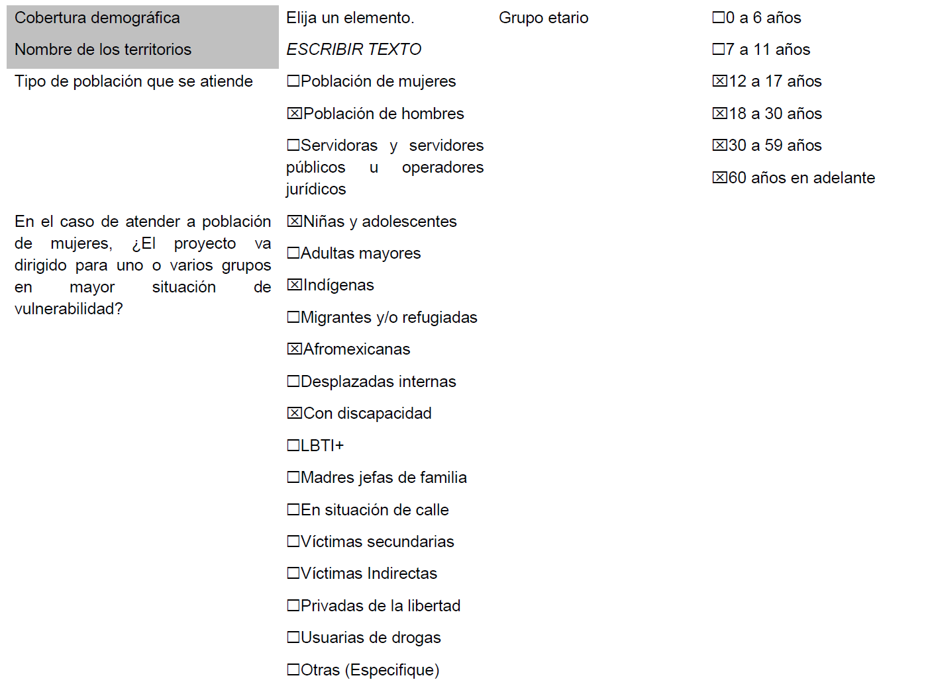
d.4 Actores estratégicos
 | Actor | Tipo de participación
1. | Instituto para la Mujer Nayarita. | Vinculación con las escuelas secundarias de los municipios Acaponeta, Bahía de Banderas, Ixtlán del Río, Santiago Ixcuintla y Tecuala para tener acceso y realizar pláticas.
2. | Gobiernos Municipales e instituciones gubernamentales de Acaponeta, Bahía de Banderas, Ixtlán del Río, Santiago Ixcuintla y Tecuala. | Vinculación para colaborar en la referencia de hombres a los grupos de apoyo “El hombre que quiero ser…reconstruyendo mi masculinidad” y en la atención de hombres que requieran apoyo de sus servicios institucionales.
3. | Gobiernos Municipales y Titulares de las Instancias Municipales de las Mujeres | Vinculación para convocatoria y apoyo para la instalación de Grupos de apoyo que se realizarán en modalidad itinerante en cada municipio.

d.5 Identificación de riegos y cómo afrontarlos
Riesgo | Medidas de afrontamiento
Cambio del semáforo epidemiológico de COVID 19. | Adopción de medidas sanitarias pertinentes para la ejecución del proyecto de acuerdo a indicaciones oficiales.
Baja o nula asistencia de hombres a los grupos de apoyo “El hombre que quiero ser…reconstruyendo mi masculinidad”. | Reforzar la convocatoria y con apoyo de autoridades de cada municipio acercar estas pláticas a grupos con quienes ya colaboran en otros programas.

d.6 Cronograma de actividades y gasto
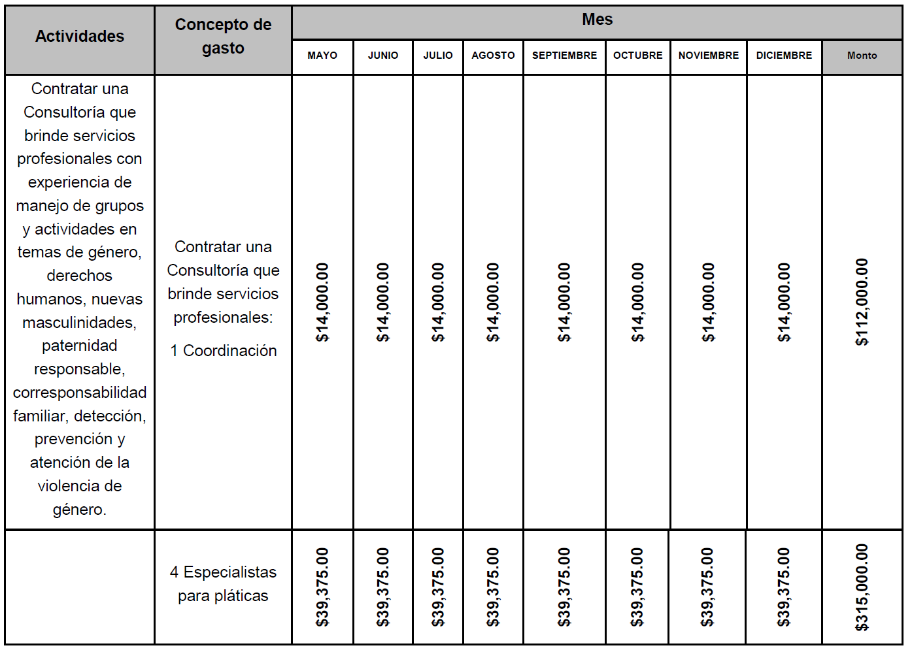
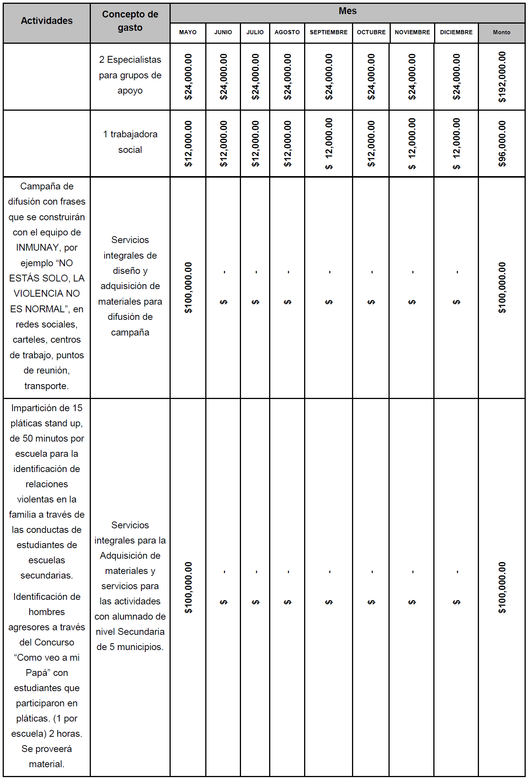

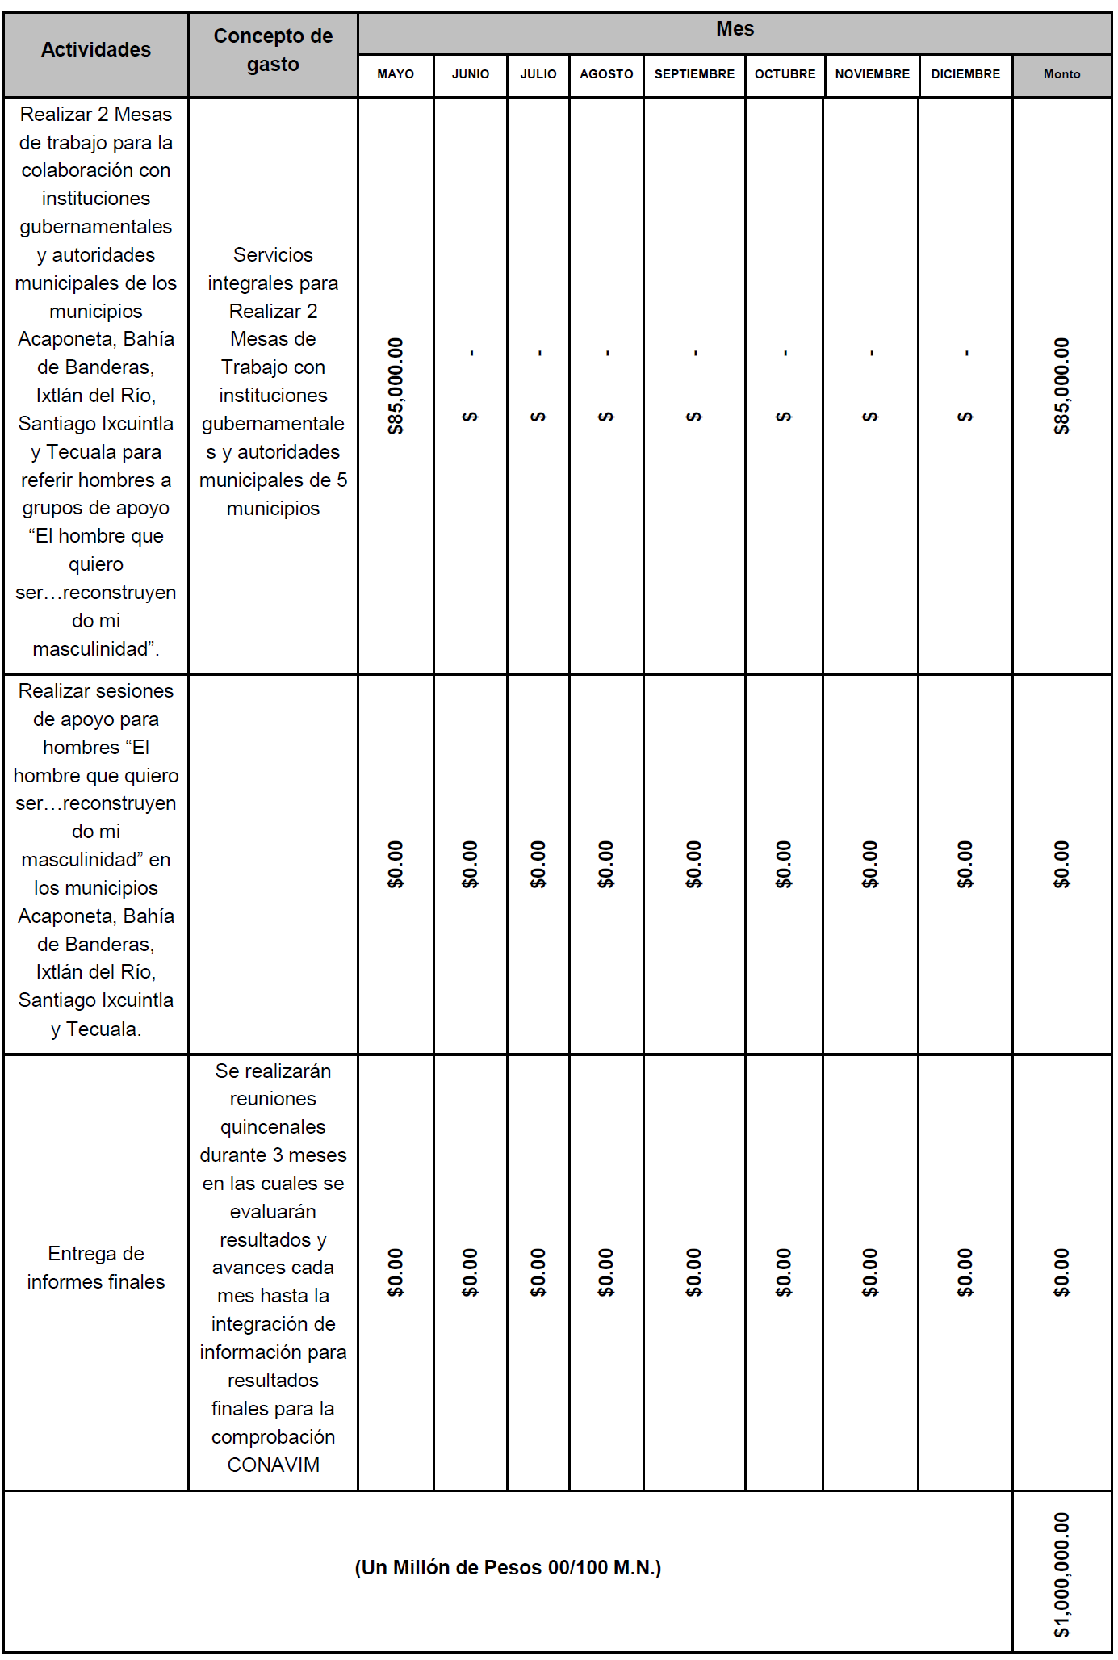

d.7 Perfil y experiencia que deberá acreditar la o las personas físicas o morales que realizarán el proyecto, distintas a aquellas que sean servidoras públicas, así como sus antecedentes respecto a la elaboración de otros proyectos en otras entidades federativas
Tipo de perfil requerido:
ÁREAS DE ESPECIALIZACIÓN | AÑOS DE EXPERIENCIA MÍNIMA REQUERIDA | GRADO O NIVEL DE ESPECIALIZACIÓN | NÚMERO DE PERSONAS A CONTRATAR
Consultoría especializada en masculinidades, organización de foros y eventos con experiencia probada en los temas y que sea capaz de presentar un plan de trabajo construido con todas las actividades enmarcadas.  personal con conocimientos y trabajo probado en género, derechos humanos, masculinidades, corresponsabilidad familiar, cuidados, violencia de género, interculturalidad | 02 A 05 AÑOS | Licenciatura
Otro | No Aplica | Especifique en la Siguiente Sección

OTRO TIPO DE PERFIL REQUERIDO:
d.7 Perfil y experiencia que deberá acreditar las personas morales que realizarán el proyecto.
ESQUEMA DE CONTRATACIÓN:
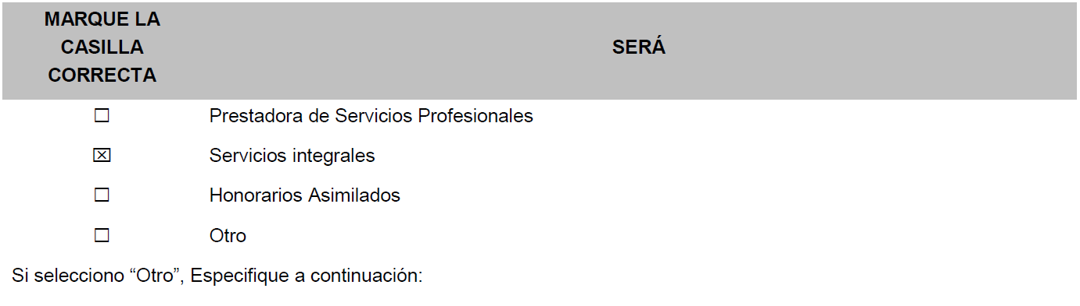

Leído por las partes y enteradas del contenido y alcance legal firman el Anexo Técnico en cuatro ejemplares, en términos del numeral Trigésimo segundo de los LINEAMIENTOS, para la realización del Proyecto AVGM/NAY/AC02/IMN/114, en la Ciudad de México a 8 de marzo de 2023.- Por Gobernación: el Subsecretario de Derechos Humanos, Población y Migración, Alejandro de Jesús Encinas Rodríguez.- Rúbrica.- La Comisionada Nacional para Prevenir y Erradicar la Violencia contra las Mujeres, Ma Fabiola Alanís Sámano.- Rúbrica.- Por el Gobierno del Estado: el Gobernador Constitucional del Estado de Nayarit, Miguel Ángel Navarro Quintero.- Rúbrica.- El Secretario General de Gobierno, Juan Antonio Echeagaray Becerra.- Rúbrica.- El Secretario de Administración y Finanzas, Julio César López Ruelas.- Rúbrica.- La Directora General del Instituto para la Mujer Nayarita y Titular de la Instancia Local Responsable e Instancia Local Receptora, Margarita Morán Flores.- Rúbrica.

